Atividade de banco de dados:  
  
Questão 1 – Criação do Banco:  
  
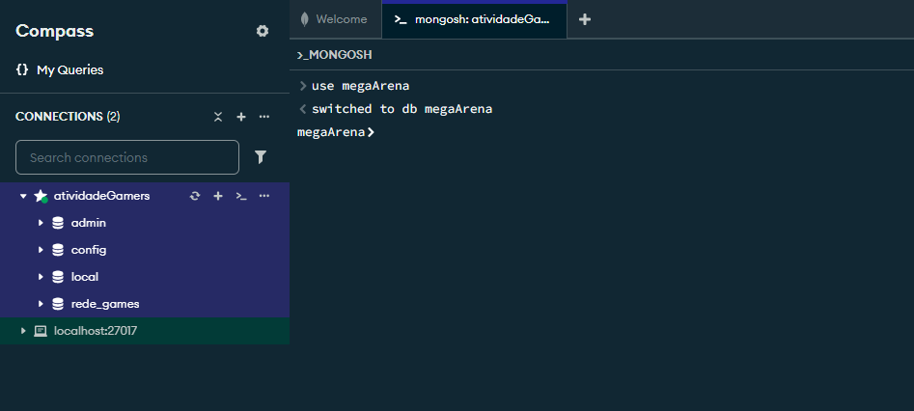

Questão 2 – Embedding

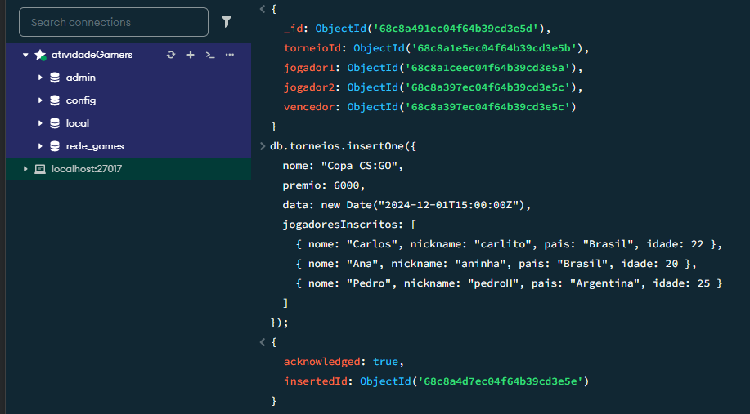

Questão 3 – Referencing

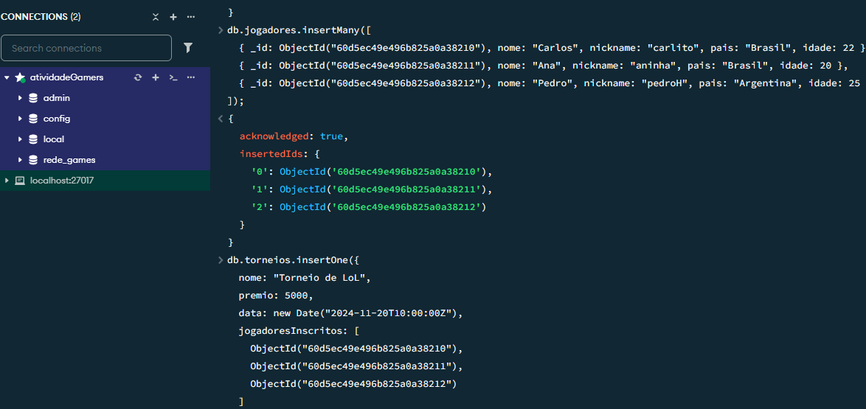

Questão 4 – Justificativa de Modelagem

Embedding é mais adequada quando você precisa acessar dados relacionados com frequência e eles não mudam com frequência. Por exemplo, incorporar dados de jogadores diretamente em um documento de torneio é eficiente para consultas simples que precisam de todos os detalhes do torneio de uma só vez. Essa abordagem é ideal para um pequeno número de jogadores em um torneio, pois evita a necessidade de consultas adicionais a uma coleção separada.

**Referencing** é mais adequada quando os dados relacionados são grandes ou precisam ser atualizados com frequência e de forma independente. No cenário da MegaArena, a referência é mais adequada para jogadores que participam de vários torneios, de modo que suas informações (como, nome, apelido) são armazenadas em uma única coleção de jogadores. Isso evita a duplicação de dados e torna as atualizações mais eficientes. Você usaria a referência para um relacionamento muitos-para-muitos, como entre jogadores e torneios.

Questão 5 – Consulta

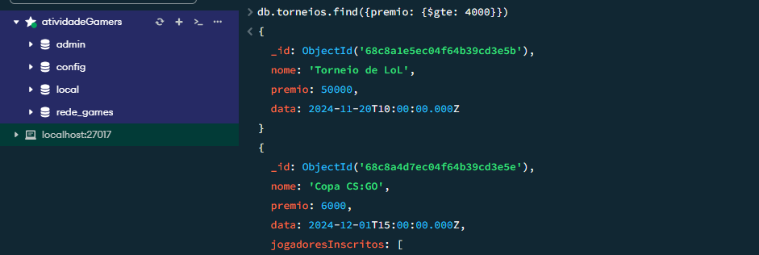

Questão 6 – Consulta Avançada com $and

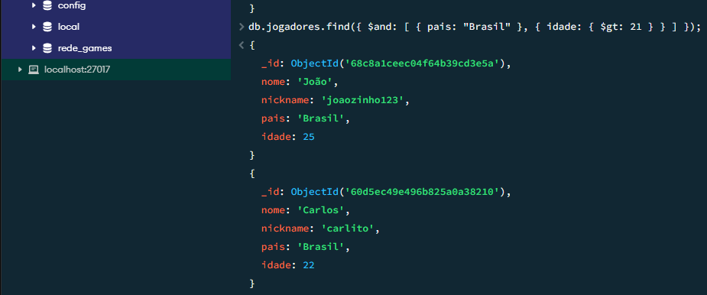

Questão 7 – Operador $exists

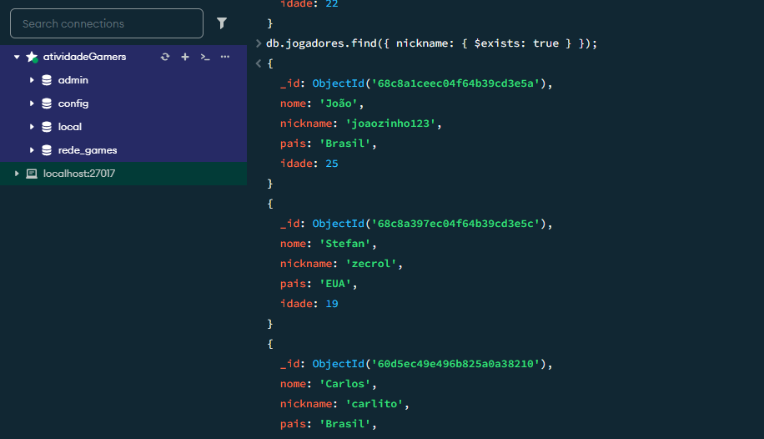

Questão 8 – Atualização com $set

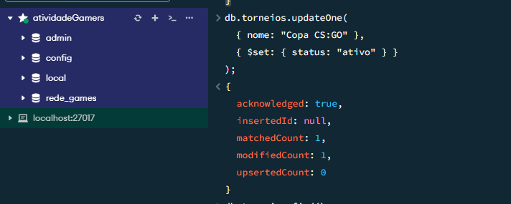

Questão 9 – Exclusão

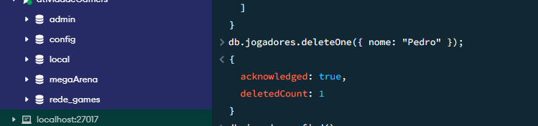

Questão 10 – Paginação

